**CentOS云服务器数据盘分区和格式化**

>>上一步：[登录CentOS云服务器](http://wiki.qcloud.com/wiki/%E4%BB%8E%E6%9C%AC%E5%9C%B0Windows%E6%9C%BA%E5%99%A8%E7%99%BB%E5%BD%95%E5%88%B0CentOS%E4%BA%91%E6%9C%8D%E5%8A%A1%E5%99%A8%EF%BC%88%E5%85%AC%E7%BD%91%EF%BC%89)

新购买的CentOS云服务器，数据盘未做分区和格式化，无法使用。  
请根据以下步骤对数据盘进行分区以及格式化，并挂载分区使数据盘可用。

|  |
| --- |
| **目录**  [[隐藏](javascript:toggleToc())]   * [1. 查看数据盘信息](http://wiki.qcloud.com/wiki/CentOS%E4%BA%91%E6%9C%8D%E5%8A%A1%E5%99%A8%E6%95%B0%E6%8D%AE%E7%9B%98%E5%88%86%E5%8C%BA%E5%92%8C%E6%A0%BC%E5%BC%8F%E5%8C%96#1._.E6.9F.A5.E7.9C.8B.E6.95.B0.E6.8D.AE.E7.9B.98.E4.BF.A1.E6.81.AF) * [2.数据盘分区](http://wiki.qcloud.com/wiki/CentOS%E4%BA%91%E6%9C%8D%E5%8A%A1%E5%99%A8%E6%95%B0%E6%8D%AE%E7%9B%98%E5%88%86%E5%8C%BA%E5%92%8C%E6%A0%BC%E5%BC%8F%E5%8C%96#2..E6.95.B0.E6.8D.AE.E7.9B.98.E5.88.86.E5.8C.BA) * [3. 查看新分区](http://wiki.qcloud.com/wiki/CentOS%E4%BA%91%E6%9C%8D%E5%8A%A1%E5%99%A8%E6%95%B0%E6%8D%AE%E7%9B%98%E5%88%86%E5%8C%BA%E5%92%8C%E6%A0%BC%E5%BC%8F%E5%8C%96#3._.E6.9F.A5.E7.9C.8B.E6.96.B0.E5.88.86.E5.8C.BA) * [4. 格式化新分区](http://wiki.qcloud.com/wiki/CentOS%E4%BA%91%E6%9C%8D%E5%8A%A1%E5%99%A8%E6%95%B0%E6%8D%AE%E7%9B%98%E5%88%86%E5%8C%BA%E5%92%8C%E6%A0%BC%E5%BC%8F%E5%8C%96#4._.E6.A0.BC.E5.BC.8F.E5.8C.96.E6.96.B0.E5.88.86.E5.8C.BA) * [5. 挂载新分区](http://wiki.qcloud.com/wiki/CentOS%E4%BA%91%E6%9C%8D%E5%8A%A1%E5%99%A8%E6%95%B0%E6%8D%AE%E7%9B%98%E5%88%86%E5%8C%BA%E5%92%8C%E6%A0%BC%E5%BC%8F%E5%8C%96#5._.E6.8C.82.E8.BD.BD.E6.96.B0.E5.88.86.E5.8C.BA) * [6. 添加分区信息](http://wiki.qcloud.com/wiki/CentOS%E4%BA%91%E6%9C%8D%E5%8A%A1%E5%99%A8%E6%95%B0%E6%8D%AE%E7%9B%98%E5%88%86%E5%8C%BA%E5%92%8C%E6%A0%BC%E5%BC%8F%E5%8C%96#6._.E6.B7.BB.E5.8A.A0.E5.88.86.E5.8C.BA.E4.BF.A1.E6.81.AF) |

**1. 查看数据盘信息**

登录CentOS云服务器后，可以使用“**fdisk -l**”命令查看数据盘相关信息。  
使用“**df –h**”命令，无法看到未分区和格式化的数据盘。   
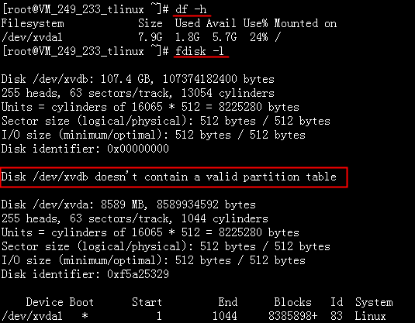

**2.数据盘分区**

执行以下命令，对数据盘进行分区。

fdisk /dev/xvdb

按照界面的提示，依次输入“n”(新建分区)、“p”(新建扩展分区)、“1”(使用第1个主分区)，两次回车(使用默认配置)，输入“wq”(保存分区表)，开始分区。  
这里是以创建1个分区为例，开发者也可以根据自己的需求创建多个分区。  
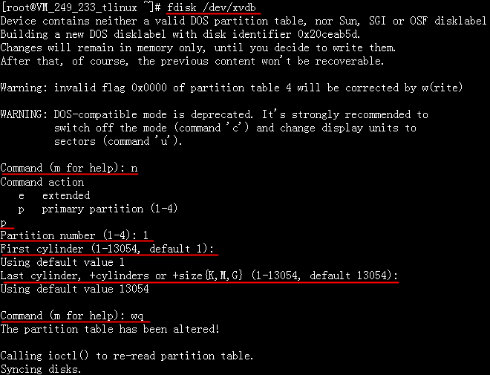

**3. 查看新分区**

使用“**fdisk -l**”命令，即可查看到，新的分区xvdb1已经创建完成。  
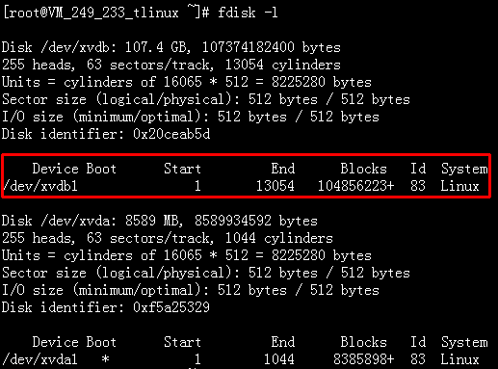

**4. 格式化新分区**

在进行分区格式化时，开发者可以自行决定文件系统的格式，如ext2、ext3等。  
这里以“ext3”为例：  
使用下面的命令对新分区进行格式化。

mkfs.ext3 /dev/xvdb1

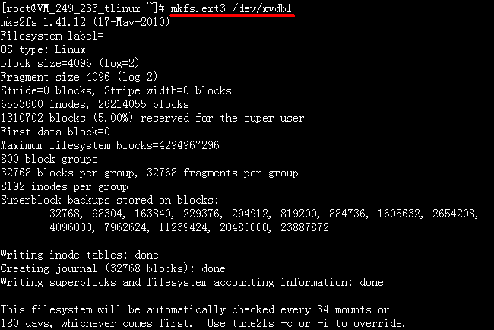

**5. 挂载新分区**

使用命令“**mkdir /mydata**”创建mydata目录，再通过“**mount /dev/xvdb1 /mydata**”命令手动挂载新分区后，用“**df -h**”命令查看，出现以下信息说明挂载成功，即可以查看到数据盘了。  
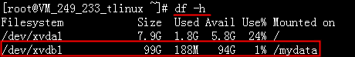

**6. 添加分区信息**

如果希望云服务器在重启或开机时能自动挂载数据盘，必须将分区信息添加到/etc/fstab中。如果没有添加，则云服务器重启或开机后，都不能自动挂载数据盘。  
使用“**echo '/dev/xvdb1 /mydata ext3 defaults 0 0' >> /etc/fstab**”命令添加分区信息后，使用“**cat /etc/fstab**”命令查看，出现以下信息表示添加分区信息成功。  
